Информирование о сроках,

и порядке подачи и рассмотрения

апелляций
Подавать аппеляцию необходимо по месту регистрации на ЕГЭ.
1.Заявление об апелляции
2.Уведомление

При проведении ГИА в Ростовской области создается областная апелляционная комиссия (далее – апелляционная комиссия), которая уполномочена разрешать спорные вопросы по оцениванию экзаменационной работы и по соблюдению требований процедуры проведения ГИА.
Участник ГИА имеет право подать апелляцию в апелляционную комиссию в письменной форме:
-о нарушении установленного Порядка проведения ГИА по образовательным программам среднего общего образования
-о несогласии с выставленными баллами.
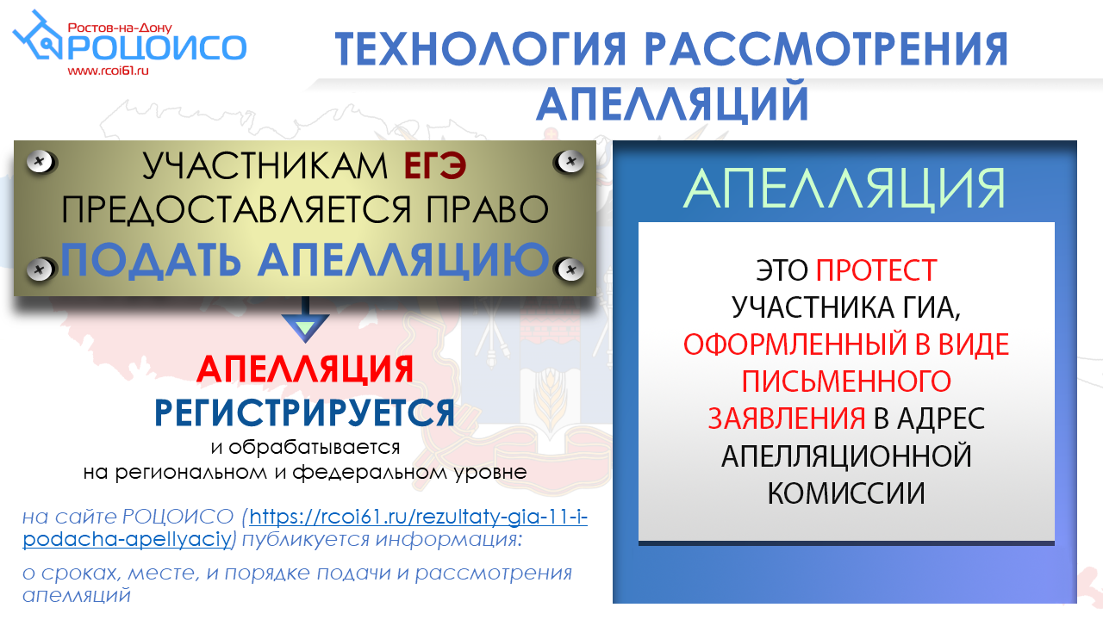

Апелляционная комиссия не рассматривает апелляции по вопросам:
-содержания и структуры заданий по учебным предметам
-оценивания результатов выполнения заданий экзаменационной работы с кратким ответом
-нарушения участником ГИА требований, установленных Порядком проведения ГИА по образовательным
программам среднего общего образования
-неправильного оформления экзаменационной работы
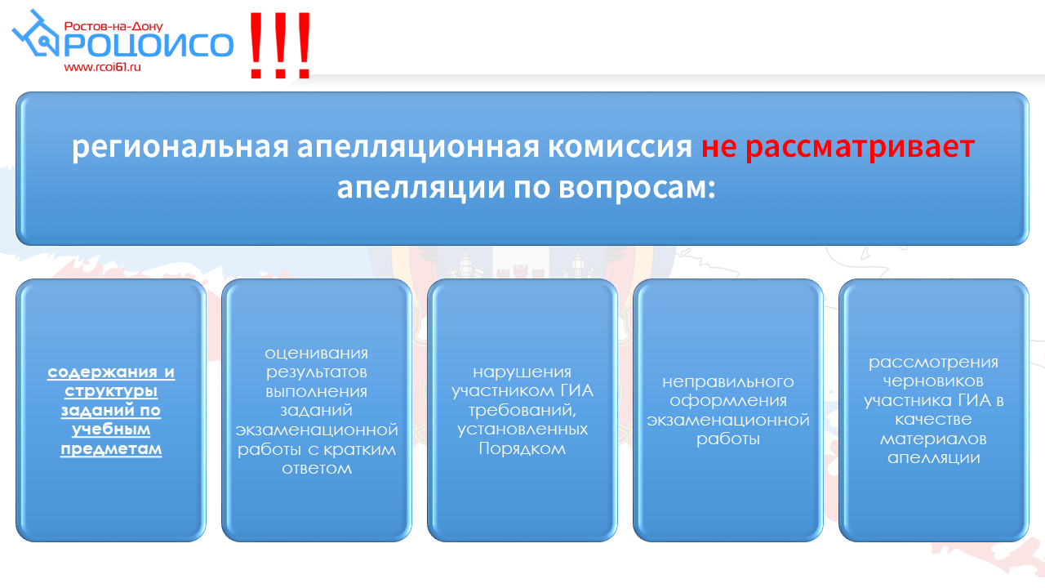

При рассмотрении апелляции при желании могут присутствовать участник ГИА и (или) его родители
законные представители), а также общественные наблюдатели
ВНИМАНИЕ!
комиссия не рассматривает черновики участника ГИА в качестве материалов апелляции.
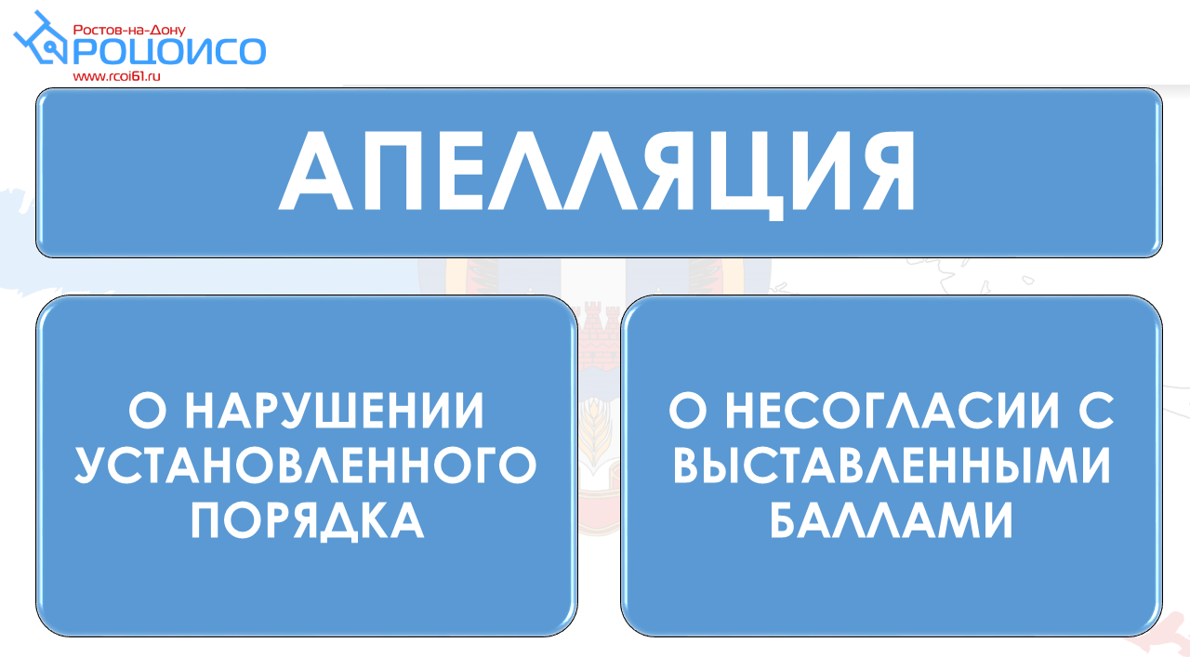
АПЕЛЛЯЦИЯ О НАРУШЕНИИ УСТАНОВЛЕННОГО ПОРЯДКА ПРОВЕДЕНИЯ ГИА
Срок подачи - в день проведения экзамена по соответствующему учебному предмету, не покидая ППЭ.

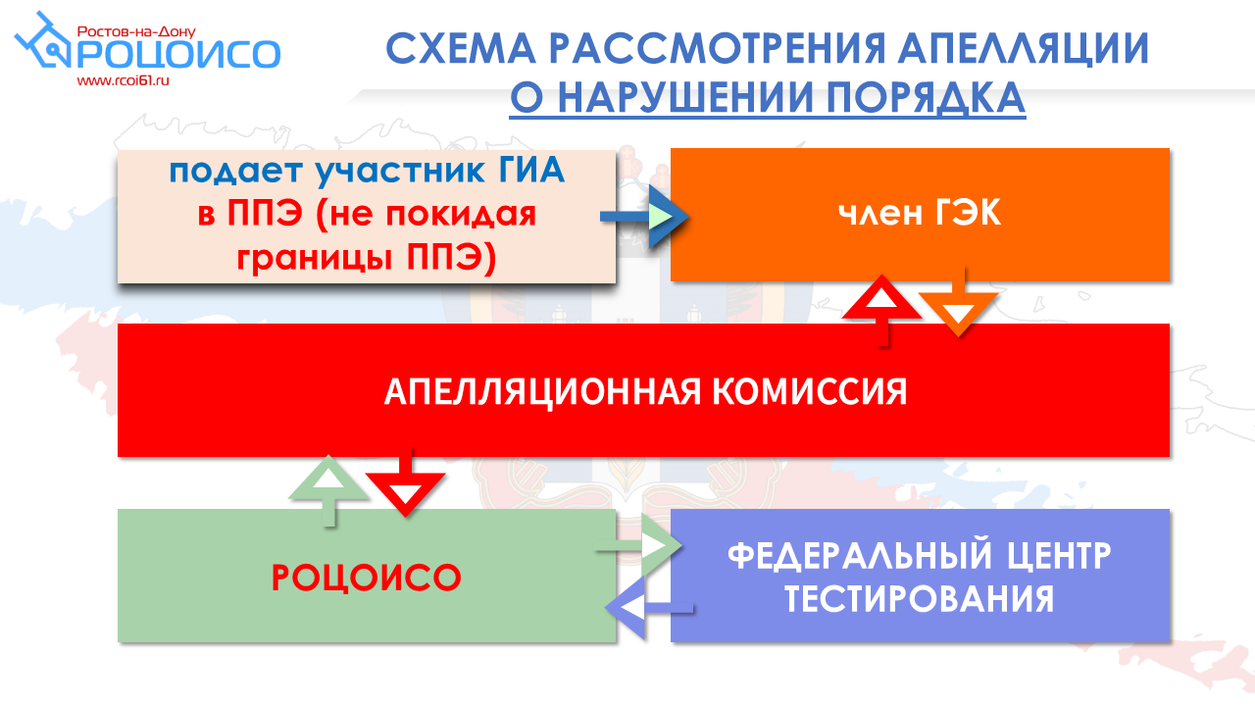

Апелляция подается члену ГЭК.
В целях проверки изложенных в апелляции сведений о нарушении порядка проведения ГИА членами ГЭК организуется проведение проверки, по результатам которой оформляется заключение в письменной форме.
Апелляция и заключение о результатах проверки в тот же день передаются членами ГЭК в апелляционную
комиссию.
После поступления апелляции в апелляционную комиссию ответственный секретарь апелляционной комиссии
регистрирует ее в журнале регистрации апелляций, после чего информирует апеллянта и (или) его родителей (законных представителей) о дате, времени и месте рассмотрения апелляции.
Срок рассмотрения апелляции - в течение двух рабочих дней с момента ее поступления в апелляционную комиссию.
По результатам рассмотрения апелляционная комиссия выносит одно из решений:
-об удовлетворении апелляции
-об отклонении апелляции
При удовлетворении апелляции результат экзамена, по процедуре которого участником была подана апелляция,
аннулируется и участнику предоставляется возможность сдать экзамен по учебному предмету в иной день, предусмотренный едиными расписаниями проведения ГИА.
При отклонении апелляции результат апеллянта не изменяется и остается действующим.
АПЕЛЛЯЦИЯ О НЕСОГЛАСИИ С ВЫСТАВЛЕННЫМИ БАЛЛАМИ
Срок подачи - в течение двух рабочих дней после официального дня объявления результатов ГИА по соответствую
щему учебному предмету.
Апелляция о нарушении Порядка проведения ГИА Когда подается? В день проведения экзамена. Куда подается?
Члену государственной экзаменационной комиссии, не покидая пункта проведения экзамена. Сроки рассмотрения апелляции Рассматривается в течение двух рабочих дней, следующих за днем ее поступления в апелляционную комиссию.
Возможные решения
— Решение об отклонении апелляции;
— Решение об удовлетворении апелляции.
При удовлетворении апелляции Результат экзамена аннулируется, участник повторно сдает экзамен.
Апелляция о несогласии с выставленными баллами. Когда подается? В течение двух рабочих дней, следующих за
официальным днем объявления результатов экзамена. Куда подается? В образовательные организации; Непосредственно в апеляционную комиссию. Сроки рассмотрения апелляции Рассматривается в течение четырех рабочих дней, следующих за днем ее поступления в апелляционную комиссию
Возможные решения
— Решение об отклонении апелляции и сохранении выставленных баллов;
— Решение об удовлетворении апелляции и изменении баллов.
При удовлетворении апелляции Количество ранее выставленных баллов может измениться как в сторону увеличения, так и
в сторону уменьшения количества баллов.
Обращаем внимание! Порядком проведения ГИА не предусмотрена процедура оспаривания решений апелляционной комиссии
субъекта Российской Федерации, а также проведение перепроверки экзаменационной работы Рособрнадзором по заявлению
гражданина.

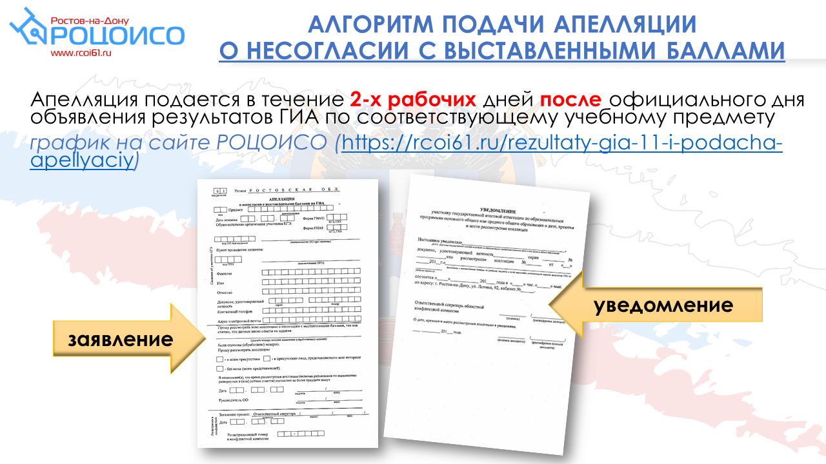
Обучающиеся подают апелляцию в образовательную организацию, которой они были допущены в установленном порядке к ГИА. Руководитель организации или уполномоченное им лицо, принявшее апелляцию, незамедлительно передает ее в апелляционную комиссию.
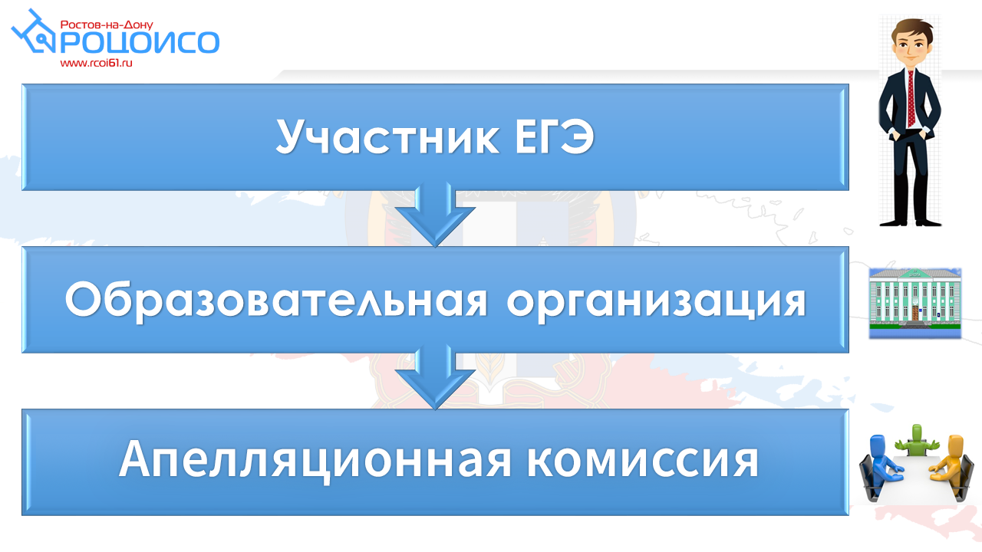
Выпускники прошлых лет подают апелляции в места, в которых они были зарегистрированы на сдачу ГИА.
После поступления апелляции в апелляционную комиссию ответственный секретарь апелляционной комиссии регистрируют ее в журнале регистрации апелляций, после чего информирует апеллянта и (или) его родителей (законных представителей) о дате, времени и месте рассмотрения апелляции.
Срок рассмотрения - в течение четырех рабочих дней с момента ее поступления в апелляционную комиссию.
Эксперты областной предметной комиссии по соответствующему предмету дают заключение о правильности
оценивания экзаменационной работы апеллянта или о необходимости изменения баллов за выполнение задания
с развернутым ответом, во время рассмотрения апелляции в присутствии апеллянта и (или) его родителей (законных представителей) дают им разъяснения (при необходимости).
Время, рекомендуемое на разъяснения по оцениванию развернутых и (или) устных ответов одного апеллянта,
составляет не более 20 минут.

